GOBIERNO DE PUERTO RICO

20ma. Asamblea 1ra. Sesión
Legislativa Ordinaria

CÁMARA DE REPRESENTANTES

P. de la C. 45

2 DE ENERO DE 2025

Presentado por la representante Ramos Rivera y el representante Márquez Lebrón

Por petición del Frente en Defensa de las Pensiones

Referido a la Comisión del Sistema de Retiro

LEY

Para crear la “Ley para Proteger el Poder Adquisitivo de las Pensiones de los Empleados Públicos Jubilados del Gobierno de Puerto Rico, sus Corporaciones Públicas y Municipios”; Asegurar el Poder Adquisitivo de las Pensiones en los Años Venideros; y su Fuente de Financiamiento.

EXPOSICIÓN DE MOTIVOS
Mediante la aprobación de varias leyes, el Gobierno de Puerto Rico ha establecido la política pública dirigida a proteger las pensiones de los empleados públicos jubilados del gobierno central, municipios, corporaciones públicas y el Poder judicial. A esos fines, la “Ley para Ponerle Fin a la Quiebra de Puerto Rico” (Ley 53-2021) en el Artículo 104, destaca, entre otros aspectos, lo siguiente:

[E]el Gobierno del Estado Libre Asociado, por la presente, declara que es la política pública de la más alta prioridad proteger las pensiones acumuladas de sus servidores públicos, que son uno de los grupos más importantes de nuestra sociedad. Como parte esencial de esta política pública, la protección de las pensiones de todos nuestros retirados es un compromiso esencial e inquebrantable.

La Resolución Concurrente de la Cámara 114, del 14 de noviembre de 2019, expresó la política pública en defensa de las pensiones al consignar en la Exposición de Motivos lo siguiente:
[E]es política pública de esta Asamblea Legislativa proteger y velar por los derechos de nuestros pensionados.
…
Por lo tanto, nos reafirmamos en que no claudicaremos en la lucha de Puerto Rico para vigilar porque los derechos de estos no sean trastocados.

La política pública en defensa de las pensiones ha contribuido a desarrollar en la conciencia colectiva del pueblo puertorriqueño la idea de que el gobierno debe garantizar un “Retiro Digno” a sus empleados públicos jubilados. En términos prácticos esto implica, garantizar que dichas pensiones no sean recortadas o menoscabadas. Así lo expresa claramente la Resolución Concurrente de la Cámara 144, antes citada, cuando indica lo siguiente:

[N]nuestros pensionados construyeron el Puerto Rico que tenemos. Como gobierno no podemos quitarles lo que por derecho tienen, gracias a su dedicación, compromiso y trabajo. Ellos tienen derecho a sus pensiones porque trabajaron por ello. No son dádivas de nuestro gobierno, es la remuneración por décadas de sacrificio en el servicio público”.

Mediante la Ley 35-2007, que aumentó las pensiones, el Gobierno de Puerto Rico amplió la protección de las anualidades que reciben los pensionados participantes del Sistema de Retiro de los Empleados del gobierno (SER). A esos fines, indica lo siguiente en su Exposición de Motivos:

“[S]se reconoce que, con el paso del tiempo, el aumento en el costo de vida conlleva una disminución relativa de valor de las anualidades de lo(a)s pensionado(a)s. Por esta razón, se estableció mediante la Ley Núm. 10 de 21 de mayo de 1992, que efectivo el primero (1ro.) de enero de 1992, y subsiguientemente cada tres años, se aumentarían en un tres (3) por ciento todas las anualidades que se paguen en virtud de dicha Ley por edad, años de servicios o incapacidad, que estén vigentes a esa fecha y que se hayan estado percibiendo por tres años antes.”

En esa misma dirección, la Ley 10-1992, enmendó la Ley 447 de 15 de mayo de 1951, para establecer en su Artículo 6E, aumentos periódicos a las anualidades de los pensionados del Gobierno Central, municipios, corporaciones y judicatura.

Por muchos años, y bajo diversas administraciones, se ha expresado que la política pública de defensa de las pensiones implica tanto impedir el recorte del monto de la anualidad recibida, como la pérdida de su poder adquisitivo (valor relativo) por efecto del aumento en el costo de vida. Esto está ampliamente reconocido en la jurisdicción federal.

La intención loable de protección del poder adquisitivo de las pensiones mediante los aumentos periódicos contemplados en la Ley 10-1992 y en la Ley 35-2007 no se materializó con los jubilados del SRE, por las dificultades actuariales del Sistema. Este no es el caso del Sistema de Retiro de la Judicatura (SRJ), el cual otorgó aumentos periódicos de 3 por ciento (3%), para un total de 15 por ciento (15%) de aumento del año 2007 al 2020. No obstante, los principios de política pública protectores de las pensiones y aplicables a todos los jubilados del gobierno y contenidos parcialmente en las leyes antes citadas, conservan toda su vigencia moral, pues es imposible garantizar un “Retiro Digno” a los empleados públicos si no se conserva el poder adquisitivo de su pensión.

El Informe sobre los Sistemas de Retiro de Puerto Rico de septiembre de 2019, comisionado por la Junta de Supervisión Fiscal creada por la Ley PROMESA, reconoce que la falta de ajuste por costo de vida puede verse como otra reducción de beneficios de pensión. El efecto sobre las pensiones del aumento en el costo de vida es significativo. Así lo ilustra la siguiente cita del Informe del 2019, antes mencionado:

“2.8 Falta de ajustes por costo de vida (“COLA” por sus siglas en inglés)
La mayoría de los retirados no han recibido COLA desde 2007. Según las suposiciones y metodologías actuariales, se podría esperar razonablemente que una persona viva aproximadamente 30 años después de retirarse. Por lo tanto, sin un COLA, el pensionado que se retiró en 2007 ha visto una reducción efectiva del 19% en su poder adquisitivo al 2019. Para el 2037 (30 años después de retirarse), los retirados habrán experimentado una reducción acumulada del 39% en su poder adquisitivo (como se ve en el Ilustración 6). Por lo tanto, la falta de COLA puede verse efectivamente como otra reducción de beneficios de pensión.”

ILUSTRACIÓN 6: PODER ADQUISITIVO DE $100 (FY 2007 – FY 2037)

Un estudio comparativo de los aumentos a las pensiones para garantizar su poder adquisitivo entre el Seguro Social Federal y del Sistema de Retiro de los Maestros (SRM), el de la judicatura (SRJ) y el de empleados del gobierno de Puerto Rico (SRE) refleja una reducción significativa de las pensiones reales de los jubilados del gobierno de Puerto Rico. Entre los años 2007 y 2023, la reducción del poder adquisitivo en el caso del SRM y el SER asciende a 39.80% y para el SRJ a un 24.8%. Esto implica que un maestro o empleado público que se retiró con una pensión de $1,000.00 mensuales en el año 2007, al presente recibe una pensión con un poder adquisitivo real de $602.00. Evidentemente, es muy poco probable que se pueda disfrutar de un retiro digno si no se toman medidas para garantizar el poder adquisitivo de las pensiones. (Ver Tabla Comparativa de Aumentos por Costo de Vida (COLA) del Seguro Social y los Sistemas de Retiro del ELA del 2007 al 2023).
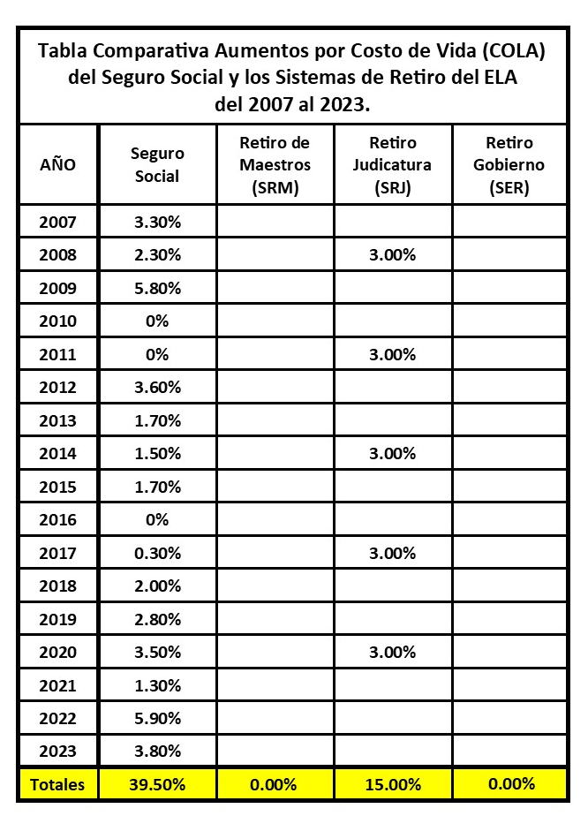

Al presente, la Ley para Garantizar el Pago a Nuestros Pensionados y Establecer un Nuevo Plan de Aportaciones Definidas para los Servidores Públicos (Ley 106-2017), establece que el Fondo General del ELA, a través de un sistema “pay as you go”, asuma los pagos de las pensiones y beneficios de los Sistemas de Retiro del Estado Libre Asociado, según aquí definidos. A esos fines se establece un sistema de “pay as you go” según lo dispuesto en la referida ley.
De otra parte, la Ley 91-2006, según enmendada, creó la Corporación del Fondo de Interés Apremiante (COFINA) con el único propósito de emitir bonos para refinanciar la llamada deuda extra constitucional del Estado Libre Asociado. La fuente de repago para estos bonos es una fracción de los ingresos del Impuesto de Ventas y Usos (IVU), creado por la Ley 117-2006.
COFINA es una corporación pública e instrumentalidad del Estado Libre Asociado de Puerto Rico. En febrero de 2019, COFINA completó la reestructuración de su deuda en conformidad con el Tercer Plan de Ajuste del Título III, enmendado [Caso Núm. 13-3283, Docket Núm. 5053]; al amparo del Capítulo III de la Ley de Supervisión, Administración y Estabilidad Económica de Puerto Rico, Ley Pública 114-187 (“PROMESA”). La fuente de repago de los bonos reestructurados (“Bonos COFINA y Bonos de Paridad COFINA”) proviene, mediante gravamen legal, de una fracción de los recaudos del IVU Estatal que se detalla más adelante.

El 4 de julio de 2006, se estableció el Impuesto sobre Ventas y Uso (IVU), mediante la Ley 117-2006. Originalmente se establece un IVU de siete por ciento (7%) que se distribuyó en el IVU Estatal de cinco punto cinco por ciento (5.5%) y un IVU Municipal de uno punto cinco por ciento (1.5%). La Ley 18-2014, redujo el IVU Municipal a un uno por ciento (1%) y aumentó el IVU Estatal a un seis por ciento (6%). El aumento de cero punto cincuenta por ciento (0.50%) del IVU Estatal se asignó al Fondo para la Administración Municipal (FAM), creado para la financiación de la deuda de proyectos especiales y para cubrir gastos presupuestarios de los municipios.

El Impuesto sobre Ventas es la cantidad que el consumidor paga cuando compra artículos, servicios o cuando asiste a algún lugar de entretenimiento. El Impuesto sobre Uso es la cantidad que debe pagar una persona natural o jurídica cuando introduce un artículo a Puerto Rico para uso y consumo. Además, toda partida tributable introducida a Puerto Rico ya sea por vía aérea o marítima, estará sujeta al pago de IVU.

La Ley 72-2015, aumentó la tasa total del IVU Estatal a un diez punto cinco por ciento (10.5%) al agregar una sobretasa de cuatro punto cinco por ciento (4.5%) al IVU existente, e impuso un nuevo IVU Estatal del cuatro por ciento (4%) sobre servicios prestados entre empresas y servicios profesionales designados, que anteriormente eran exentos.

La distribución actual del IVU Estatal del diez punto cincuenta por ciento (10.50%) es la siguiente: cero punto cincuenta por ciento (0.50%) al Fondo para la Administración Municipal, cuatro punto cincuenta por ciento (4.50%) al Gobierno Central y cinco punto cincuenta por ciento (5.50%) a COFINA. (Ver ilustración.)

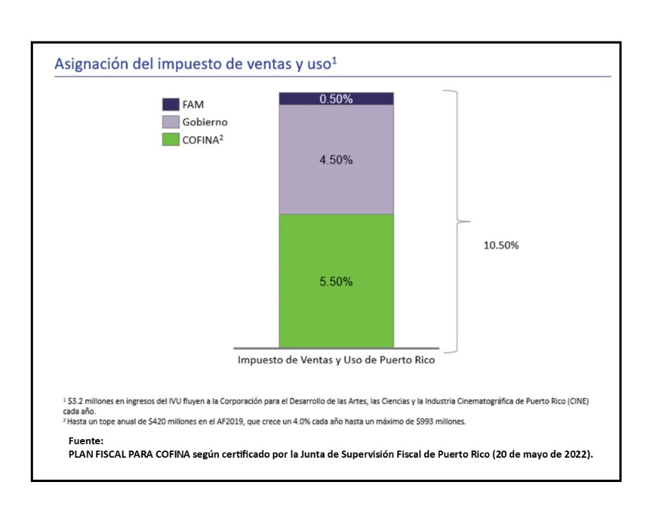
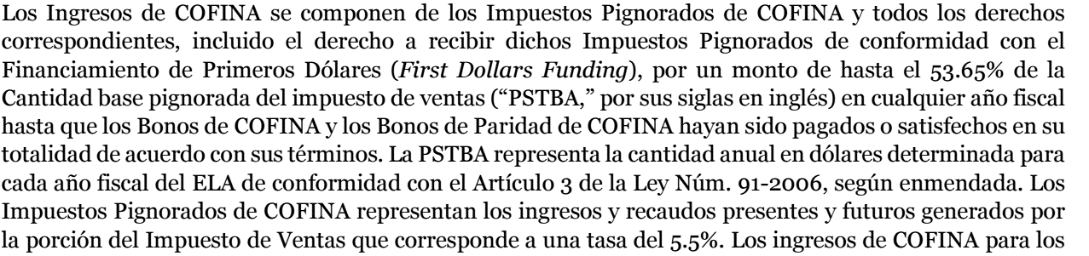
El 5 de febrero de 2019, fue confirmado el Tercer Plan de Ajuste del Título III enmendado de COFINA, antes citado. El Plan Fiscal para COFINA Certificado, del 20 de mayo de 2022, define los ingresos de COFINA del siguiente modo:

Los ingresos consignados a COFINA para el Año Fiscal 2019, ascendieron a cuatrocientos veinte millones de dólares ($420 millones). Los ingresos consignados anuales subsiguientes se calculan a base de un incremento anual compuesto de cuatro por ciento (4%) hasta alcanzar un máximo de novecientos noventa y tres millones de dólares ($993 millones). (Ver tabla siguiente):

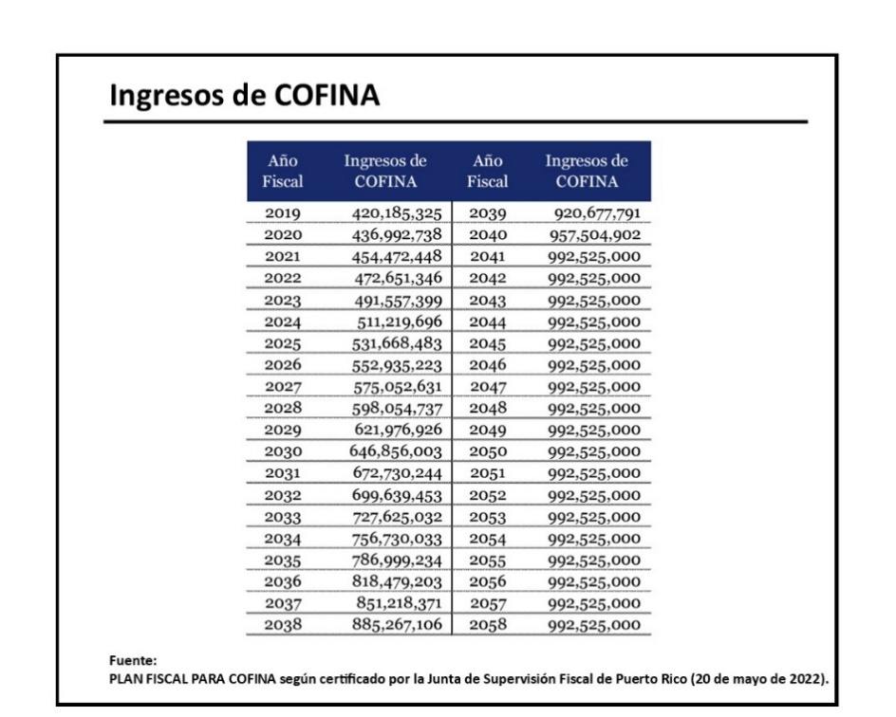
Los ingresos en exceso de la porción del cinco punto cinco por ciento (5.5%) del IVU Estatal reservado para el pago de los Bonos de COFINA y los Bonos de Paridad de COFINA pasarán a manos del Fondo General del Gobierno a tenor con el Tercer Plan de Ajuste del Título III enmendado de COFINA, antes citado. A base de la información publicada por el Departamento de Hacienda de Puerto Rico, en el Año Fiscal que terminó el 30 de junio de 2022, el recaudo total del IVU Estatal fue de $3,312.107 millones; sin penalidades, intereses y otras. De estos, $472.7 millones se reservaron para el pago de la deuda de COFINA (13.5%); y $153.703 millones correspondieron al Fondo de Administración Municipal (0.50%). En el Año Fiscal 2021-22, el Gobierno recibió para su uso discrecional $2,685.704 millones; es decir, el 81% de los ingresos del IVU Estatal.

Debido a la naturaleza regresiva del IVU, el aumento en el costo de vida tiene el efecto de reducir el poder adquisitivo de las pensiones y, simultáneamente, genera aumentos en los recaudos de este impuesto al consumo; cuyo monto, en su inmensa mayoría, pasa al Fondo General del Gobierno del ELA. Esto resulta ser contradictorio con la política pública para garantizar el poder adquisitivo de las pensiones, ya que, en buena medida, el Gobierno incrementa sus recaudos por concepto del IVU a expensas de la pérdida del poder adquisitivo de las pensiones.

En el caso de los beneficios del Seguro Social del Gobierno de Estados Unidos, estos se ajustan anualmente para compensar cualquier aumento en los costos de vida según cambia el Índice de Precios al Consumidor para Asalariados y Trabajadores de Oficina Urbanos (“Consumer Price Index for Urban Wage Earners and Clerical Workers”). Este Índice es elaborado por la Oficina de Estadísticas Laborales (“Bureau of Labor Statistics”).
El propósito del ajuste anual del Seguro Social por costo de vida (COLA, por sus siglas en inglés) es asegurar que el poder adquisitivo de los beneficios del Seguro Social no sea mermado por la inflación. Los beneficios aumentan si hay un incremento medible —de al menos cero punto un por ciento (0.1%)— en este índice de precios de un año a otro. El COLA actual fue establecido por el Congreso de EUA como parte de las enmiendas del Seguro Social de 1972. COLA se determina anualmente por la Administración del Seguro Social y de ocurrir un incremento, es efectivo en enero de cada año. Dentro de los límites establecidos por esta Ley, la utilización del mecanismo para la determinación del COLA federal sería, al presente, la forma más adecuada para determinar, con la mayor economía procesal, el ajuste (aumento) por costo de vida para las pensiones de los empleados públicos jubilados de los Sistemas de Retiro del Gobierno del ELA.
Esta medida inicialmente beneficia directamente a unos ciento sesenta mil (160,000) empleados públicos jubilados y pensionados. Además, a partir de su aprobación, beneficiará a aquellos nuevos jubilados y pensionados bajo diversas modalidades de retiro, tales como la “híbrida”. Esto es así porque el Artículo 3, sección (b), de la Ley aplicará a aquella porción de la pensión de estos que provenga del Fondo General del Gobierno a través del mecanismo del “pay as you go”; no así a la porción que provenga de las cuentas de ahorro individuales
DECRÉTASE POR LA ASAMBLEA LEGISLATIVA DE PUERTO RICO:

Artículo 1. - Título.
Esta Ley se conocerá y podrá ser citada como la “Ley para Proteger el Poder Adquisitivo de las Pensiones de los Empleados Públicos Jubilados del Gobierno de Puerto Rico”.
Artículo 2. - Definiciones.
(a) IVU: significa los ingresos y recaudos presentes y futuros generados por la porción del Impuesto de Ventas y Usos establecido bajo las secciones 4020.01 y 4020.02 del Subcapítulo D del Código de Rentas Internas para Puerto Rico de 2011 que corresponde a la tasa contributiva del cinco punto cinco por ciento (5.5%).
(b) Año Fiscal: significa el año fiscal del Estado Libre Asociado, que empieza el 1ro de julio y termina el 30 de junio de cada año natural.
(c) Código de Puerto Rico: significa la Ley 1-2011, según enmendada, conocida como el “Código de Rentas Internas para Puerto Rico de 2011”.
(d) Estado Libre Asociado: significa el Estado Libre Asociado de Puerto Rico creado por virtud de las disposiciones del Artículo 1 de la Constitución del Estado Libre Asociado de Puerto Rico.
(e) Sistemas de Retiro del Estado Libre Asociado: significa el Sistema de Retiro de Empleados del Gobierno de Puerto Rico, creado mediante la Ley 211-2015, según enmendada, en adelante SRE; el Sistema de Retiro de Maestros de Puerto Rico, creado por la Ley 160-2013, según enmendada, en adelante SRM; y el Sistema de Retiro de la Judicatura del Estado Libre Asociado de Puerto Rico, creado mediante la Ley 12 de 19 de octubre de 1954, según enmendada, en adelante SRJ.
(f) Pensionado: significa toda persona que reciba una pensión, anualidad o beneficio de acuerdo con las disposiciones de los Sistemas de Retiro del Estado Libre Asociado.
(g) COFINA: Significa la Corporación del Fondo de interés Apremiante, creado en virtud de la Ley 91-2006, según enmendada.
(h) COLA: significa ajuste por costo de vida y se refiere al aumento en los beneficios del Seguro Social para contrarrestar la inflación.
Artículo 3. - Protección del Poder Adquisitivo de las Pensiones.
(a) Efectivo el 1ro. de julio de 2025, aumentarán en un diez (10) por ciento todas las anualidades que pague el Estado Libre Asociado a los pensionados de los Sistemas de Retiro del Estado Libre Asociado, por mérito, edad y años de servicio o incapacidad; y que estén vigentes a esa fecha. El valor máximo de la anualidad que se tomará en cuenta para este cómputo será de hasta $3,000.00.
(b) Efectivo el 1ro de julio de 2026 y cada primero de julio subsiguiente, se establecerá un aumento de las pensiones equivalente al COLA que determine el Administrador del Seguro Social de Estados Unidos y que entre en vigor en enero del año natural correspondiente.
Artículo 4. – Financiación.
Los fondos necesarios para cubrir el costo que conlleve la presente legislación provendrán de los Ingresos del IVU que no estén asignados al Fondo de Administración Municipal, 0.50%; IVU Municipal, 1%; a la Corporación para el Desarrollo de las Artes, las Ciencias y la Industria Cinematográfica de Puerto Rico, $3.2 millones; y al pago de la deuda de COFINA según lo dispone el Tercer Plan de Ajuste del Título III enmendado de COFINA, confirmado el 5 de febrero de 2019; y de los sobrantes del presupuesto general del ELA de cada año fiscal, entre otros.
Artículo 5. – Prelación.
Las disposiciones de esta Ley prevalecerán sobre cualquier otra disposición general o específica de cualquier otra ley, reglamento o normativa del Gobierno del Estado Libre Asociado de Puerto Rico.
Artículo 6. – Vigencia.
Esta Ley comenzará a regir inmediatamente después de su aprobación.

